Задание №1 Тестирование

1. ЗАДНЮЮ СТЕНКУ МАЛОГО ТАЗА ОБРАЗУЕТ:
1) тазовая поверхность крестца;
2) внутренняя поверхность тазовых костей;
3) крестцово-остистая связка;
4) задняя поверхность копчика

2. СВЯЗКА ГОЛОВКИ БЕДРЕННОЙ КОСТИ ВЫПОЛНЯЕТ ФУНКЦИЮ:
1) тормозит сгибание в тазобедренном суставе
2) удерживает головку бедренной кости в вертлужной впадине;
3) тормозит разгибание в тазобедренном суставе;
4) тормозит и ограничивает вращение кнаружи и кнутри;

3. КРЕСТЦОВО-ПОДВЗДОШНЫЙ СУСТАВ ПО ФОРМЕ ОТНОСИТСЯ:
1) к плоским суставам;
2) к седловидным суставам;
3) к эллипсоидным суставам;
4) к мыщелковым суставам;

4. САМОЙ МОЩНОЙ У ТАЗОБЕДРЕННОГО СУСТАВА ЯВЛЯЕТСЯ:
1) лобково-бедренная связка;
2) седалищно-бедренная связка;
3) связка головки бедренной кости;
4) подвздошно-бедренная связка;

5. В ОБРАЗОВАНИИ КОЛЕННОГО СУСТАВА ПРИНИМАЮТ УЧАСТИЕ:
1) бедренная кость, большеберцовая кость, малая берцовая кость;
2) бедренная кость, большеберцовая кость;
3) бедренная кость, малая берцовая кость, надколенник;
4) бедренная кость, большеберцовая кость, надколенник;

6. К ВНУТРИСУСТАВНЫМ ОБРАЗОВАНИЯМ КОЛЕННОГО СУСТАВА ОТНОСИТСЯ:
1) дугообразная подколенная связка;
2) косая подколенная связка;
3) поперечная связка колена;
4) диск;

7. КРЕСТООБРАЗНЫЕ СВЯЗКИ КОЛЕННОГО СУСТАВА ВЫПОЛНЯЮТ ФУНКЦИЮ:
1) тормозят сгибание;
2) тормозят разгибание;
3) тормозят и ограничивают вращение внутрь;
4) тормозят и ограничивают вращение кнаружи;

8. ГОЛЕНОСТОПНЫЙ СУСТАВ ПО СТРОЕНИЮ ОТНОСИТСЯ:
1) к простым суставам;
2) к сложным суставам;
3) к комплексным суставам;
4) к комбинированным суставам;

9. В ОБРАЗОВАНИИ ГОЛЕНОСТОПНОГО СУСТАВА ПРИНИМАЮТ УЧАСТИЕ:
1) большеберцовая кость, малая берцовая кость, пяточная кость;
2) большеберцовая кость, таранная кость;
3) малая берцовая кость, таранная кость;
4) большеберцовая кость, малая берцовая кость, таранная кость;

10. ТАРАННО-ПЯТОЧНО-ЛАДЬЕВИДНЫЙ СУСТАВ ПО ФОРМЕ ОТНОСИТСЯ:
1) к плоским суставам;
2) к седловидным суставам;
3) к мыщелковым суставам;
4) к шаровидным суставам

Задание №2 Укажите виды соединений в пределах таза, дайте им подробную характеристику

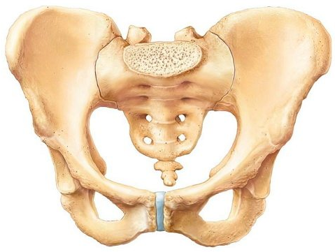

Задание №3 На приведенных рисунках таза укажите точки измерения его размеров и цифровые данные

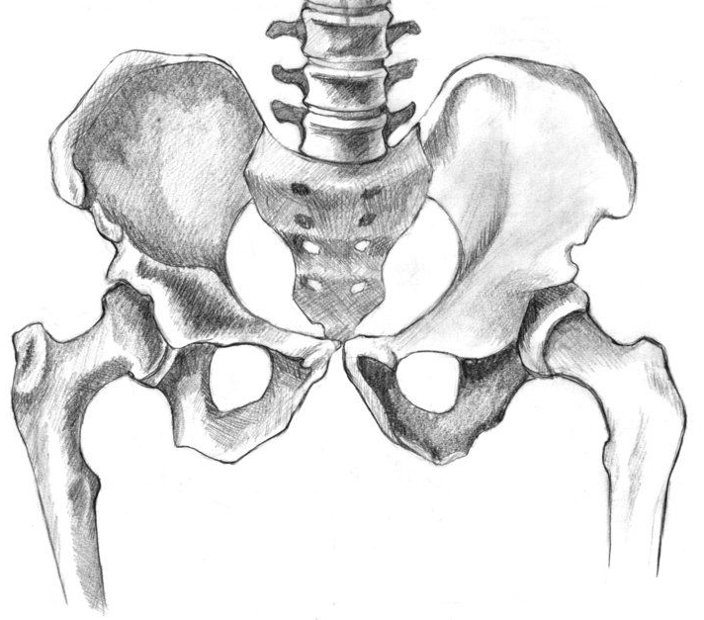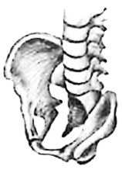

размеры большого таза: | размеры входа в малый таз: | размеры входа в малый таз:

Задание №4 Дайте подробную характеристику коленному суставу, на предложенных ниже картинках изобразите связочный аппарат

Задание №5 На рисунке обозначьте суставы стопы и дайте им характеристику:
-таранно-пяточно-ладьевидный сустав
- подтаранный сустав
- поперечный сустав стопы
- предплюсне-плюсневые суставы

